«СОГЛАСОВАНО»    Президент региональной спортивной федерации шахмат  Ленинградской области  _______________________С. Ю. Масляков  «____» ___________________ 2025 г. | «УТВЕРЖДАЮ»  Директор благотворительного Фонда Бориса Ротенберга  ____________________А. В. Шульга  «____» ___________________ 2025 г.
«СОГЛАСОВАНО»  Генеральный директор  АО «Компания «Колос»  ______________________Г. А. Мусиенко  «____» ___________________ 2025 г. | «СОГЛАСОВАНО»  Директор АНО «Перспектива»  ____________________А. В. Шульга  «____» ___________________ 2025 г.

ПОЛОЖЕНИЕ
Открытые областные спортивные соревнования «Охта Парк chess Артек» посвящённые «Дню Победы», при поддержке Благотворительного фонда «Бориса Ротенберга»

- Цели и задачи:
Соревнования проводятся с целью популяризации и пропаганды шахматного спорта, повышения спортивного мастерства и квалификации шахматистов Ленинградской области и г. Санкт-Петербург.

- Сроки и место проведения:
Соревнования проводятся с 27 по 29 июля 2025 по адресу: Ленинградская область, Всеволожский р-н, дер. Мистолово, ул. Людмилы Кедриной, курорт «Охта Парк», Шатёр «Эдельвейс». Схема расположения объектов на курорте «Охта Парк» отображена на Схеме, Приложение №1.
Регистрация участников предварительная (см. п. 8 «Заявки»), подтверждение участия личной явкой в день соревнований НЕ ТРЕБУЕТСЯ (для турниров А,В,С). Жеребьёвка проводится за 40 минут до начала первого тура. Участники приходят к началу первого тура и занимают места согласно жеребьёвке:
- На турниры «А» 27.07. к 11:45
- На турниры «В» 27.07. к 17:50
- На турниры «С» 29.07. к 15:50
Ориентировочное время начала туров (начало следующих туров зависит от окончания предыдущих):

Турнир | Начало туров
Турнир | 27 июля 2025 г. |  | 28 июля 2025 г. | 29 июля 2025 г.
РАПИД  "А1,А2,А3,А4" 10 мин + 5 сек на всю партию с обсчётом рейтингов ФШР и FIDE (для турниров А1 и А2) | 1 тур 12:00
 | 2 тур 12:40
 | 3 тур 13:20
 | 4 тур 14:00
 | 5 тур 14:40
 | 6 тур 15:20
 | 7 тур 16:00
 | Награждение 17:15
КЛАССИКА  «В1» и «В2» 60мин+30сек с обсчётом рейтингов ФШР и FIDE |  |  | 2 тур 09:30 | 6 тур 09:30
 |  |  | 3 тур 12:30 | 7 тур 12:30
 |  |  | 4 тур 16:00 | Награждение 15:30 (по готовности)
 |  | 1 тур 18:00 | 5 тур 19:00
КЛАССИКА  «В3» и «В4»  30мин+30сек с обсчётом рейтингов ФШР |  |  | 2 тур 10:00 | 6 тур 10:00
КЛАССИКА  «В3» и «В4»  30мин+30сек с обсчётом рейтингов ФШР |  |  | 3 тур 12:00 | 7 тур 12:00
КЛАССИКА  «В3» и «В4»  30мин+30сек с обсчётом рейтингов ФШР |  |  | 4 тур 15:00 | Награждение 14:30 (по готовности)
КЛАССИКА  «В3» и «В4»  30мин+30сек с обсчётом рейтингов ФШР |  | 1 тур 18:00 | 5 тур 17:00
БЛИЦ  "С1", "С2", "С3" 3мин+2сек " с обсчётом рейтингов ФШР и (FIDE для турниров С1 и С2) |  |  |  | Регистрация c 12:00 до 15:00
 |  |  |  | 1 тур 16:00, 2 тур 16:20, 3 тур 16:40, 4 тур 17:00,
 |  |  |  | 5 тур 17:20, 6 тур 17:40, 7 тур 18:00, 8 тур 18:20,
 |  |  |  | 9 тур 18:40, 10 тур 19:00, 11 тур 19:20
 |  |  |  | Награждение в 19:45

Точная локация с местом проведения турнира будет указана за день до начала турнира на сайте https://chess-results.com

- Организация соревнований:

Организаторы соревнований:
АНО "ПЕРСПЕКТИВА", ИНН 4706053570, КПП 470601001, в части:
- организации и проведения соревнований, включая установку необходимой атрибутики и спортинвентаря, судейства;
- регистрации участников;
- сбора стартового взноса;
- организации зоны регистрации;
- осуществления информационной поддержки, в том числе рекламного характера, в целях популяризации проводимых соревнований;

АО «Компания «Колос» (ИНН 4703002168, ОГРН 1034700556945), как компания-собственник имущества курорта «Охта Парк», в части:
- Предоставления бесплатного посещения Парка культуры и отдыха «Охта Парк» для организаторов и участников соревнований;
- Предоставления площадок: Ресторан Apres ski зал у склона, конференц-зал;
- Предоставления мебели (столы и стулья) и их расстановки;
- Предоставления звукового оборудования на площадках;
- Осуществления клининга площадок;
- Информационной поддержки, в том числе рекламного характера, в целях популяризации проводимых соревнований;

Общее руководство по подготовке и проведению соревнований осуществляет Благотворительный Фонд Бориса Ротенберга, АНО «Перспектива», Региональная спортивная федерация шахмат Ленинградской области при содействии шахматной федерации Всеволожского района и ШК Перспектива. Главный судья соревнований – судья 1 категории И. С. Масляков.
Ответственные:
Масляков Иван Сергеевич - главный судья соревнований;
Смирнов Станислав Игоревич - руководитель ШК «Перспектива», тел. 8 (911) 765-49-65.
Соревнования проводятся по Правилам вида спорта «шахматы», утвержденным приказом Минспорта России №988 от 29.12.2020 г. (с изменениями, внесенными приказами Министерства спорта Российской Федерации от 10 апреля 2023 г. № 243, от 11 мая 2023 г. № 315) и не противоречащим Правилам игры в шахматы ФИДЕ. Обеспечением читинг-контроля с соблюдением требований Античитерских правил, утвержденных ФИДЕ, при стандартном уровне защиты.
- Турниры по быстрым шахматам «А1», «А2», «А3» и «А4» - швейцарская, 7 туров без записи партий, контроль времени на обдумывание ходов – 10 мин. до конца партии каждому участнику и 5 секунд добавление за каждый сделанный ход.
- Турнир по классическим шахматам «В1», «В2», «В3», «В4» - швейцарская, 7 с записью партий, контроль времени на обдумывание ходов – 30 мин. («В1» и «В1» - 60 мин + 30 сек.) до конца партии каждому участнику и 30 секунд добавление за каждый сделанный ход.
- Блиц-турниры «С1», «С2», «С3» - швейцарская, 11 туров, контроль времени на обдумывание ходов – 3 мин. до конца партии каждому участнику и 2 секунды добавление за каждый сделанный ход.

- Участники соревнований:
Турниры «А1», «А2» проводятся с обсчетом международного рейтинга по быстрым шахматам. Турниры «А3» и «А4» проводятся с обсчетом российского рейтинга по быстрым шахматам. Играют шахматисты без ограничений по возрасту. Участники играют в одном из турниров А1/А2/А3/А4 в зависимости от рейтинга (окончательное распределение происходит на момент жеребьёвки первого тура. Ориентировочное распределение: «А1» российский рейтинг по быстрым шахматам 1450 и выше, «А2» - российский рейтинг по быстрым шахматам 1200-1499 (допускаются участники с рейтингом менее 1200, но старше 2010 г.р.), «А3» - российский рейтинг по быстрым шахматам 1000-1249, 2010г.р. и младше, «А4» играют шахматисты 2018 г.р. и моложе. Турнирный взнос составляет – 1900Р.

Турниры «В1» и «В2» проводятся с обсчетом международного рейтинга по классическим шахматам. Турниры «В3» и «В4» проводятся с обсчетом российского рейтинга по классическим шахматам. Играют шахматисты без ограничений по возрасту. Участники играют в одном из турниров В1/В2/В3 в зависимости от рейтинга (окончательное распределение происходит на момент жеребьёвки первого тура. Ориентировочное распределение: «В1» российский рейтинг по классическим шахматам 1450 и выше, «В2» - российский рейтинг по классическим шахматам 1200-1499 (допускаются участники с рейтингом менее 1200, но старше 2010 г.р.), «В3» - российский рейтинг по классическим шахматам 1000-1249, 2010г.р. и младше. «В4» - участники 2016г.р. и младше. Турнирный взнос составляет – 3500Р.

Турниры «С1» и «С2» проводятся с обсчетом международного рейтинга по блицу. Турнир «С3» проводятся с обсчетом российского рейтинга по блицу. Играют шахматисты без ограничений по возрасту. Участники играют в одном из турниров С1/С2/С3 в зависимости от рейтинга (окончательное распределение происходит на момент жеребьёвки первого тура. Ориентировочное распределение: «С1» российский рейтинг по блицу 1450 и выше, «С2» - российский рейтинг по блицу 1200-1499 (допускаются участники с рейтингом менее 1200, но старше 2010 г.р.), «С3» - российский рейтинг по блицу 1000-1249, 2010г.р. и младше. Турнирный взнос составляет – 1500Р.

Участники, играющие в турнирах «А» и «В» (в обоих турнирах) участие в турнирах по блицу не оплачивают.

Участники следующих категорий получают скидку 25% на турнирный взнос при предъявлении подтверждающего документа (скидки по указанным категориям не суммируются):
- пенсионеры
- инвалиды 2 и 3 группы (1 группы освобождаются от взноса)
- члены многодетных семей
- второй ребёнок из семьи при участии первого в одном из турниров
Участники 1945г.р. и старше не оплачивают турнирный взнос.

- Обеспечение безопасности участников и зрителей соревнований
Обеспечение безопасности при проведении фестиваля осуществляется в соответствии с требованиями Положения о межрегиональных и всероссийских официальных спортивных соревнованиях по шахматам на 2024 г. и законодательства РФ.
Оплачивая, указанный в разделе 4 данного Положения турнирный взнос, совершеннолетние участники и родители (законные представители) несовершеннолетних участников соревнования соглашаются с необходимостью самостоятельно ознакомиться с правилами поведения на территории курорта «Охта Парк», а также иными правилами, обязуются их соблюдать и разъяснить участнику соревнования установленные правила и необходимость их соблюдения.
Все правила в наглядной и доступной форме представлены на информационных стойках, в кассовых зонах на территории курорта «Охта Парк», а также на интернет сайте: https://www.ohtapark.ru/.
Ответственность за безопасность участника соревнования и за последствия от участия, в случае нарушения установленных правил несет совершеннолетний участник и родитель (законный представитель) несовершеннолетнего участника.

- Определение победителей, награждение
В турнирах «А» - участники, занявшие 1, 2, 3 места, лучшие среди женщин, ветеранов и школьников награждаются медалями и дипломами соответствующих степеней, а также призами от спонсоров. Первый приз (в турнире А1) не менее 15 000 рублей. (или эквивалентный указанной сумме ценный подарок). В турнире «А4» - участники, занявшие 1, 2, 3 места в общем зачёте, 1, 2, 3 места среди девочек, а также участники, занявшие 1, 2, 3 места в зачёте 2018 г.р. и младше награждаются кубками, медалями и дипломами соответствующих степеней, и призами от спонсоров.
В турнирах «В» - участники, занявшие 1, 2, 3 места, лучшие среди женщин, ветеранов и школьников награждаются медалями и дипломами соответствующих степеней, а также призами от спонсоров. Первый приз (в турнире В1) не менее 20 000 рублей. (или эквивалентный указанной сумме ценный подарок)
В турнирах «С» - участники, занявшие 1, 2, 3 места, лучшие среди женщин, ветеранов и школьников награждаются медалями и дипломами соответствующих степеней, а также призами от спонсоров. Первый приз (в турнире С1) не менее 10 000 рублей. (или эквивалентный указанной сумме ценный подарок)
Денежные призы распределяются согласно занятым местам с учетом дополнительных показателей. В случае совпадения всех показателей призы делятся в равных долях. Призы подлежат налогообложению в соответствии законодательством Российской Федерации. Организаторы перечисляют призы по безналичному расчету участникам на расчетные счета, заявленные организаторам, в течение 5-ти рабочих дней со дня опубликования итогов соревнований.
При равенстве очков в турнирах по швейцарской системе применяются дополнительные показатели:
- результат личной встречи;
- усечённый коэффициент Бухгольца;
- коэффициент Бухгольца;
- количество побед.
При равенстве очков в турнирах по круговой системе применяются дополнительные показатели:
- результат личной встречи;
- коэффициент Зоннеборна-Бергера;
- коэффициент Койя;
- количество побед;
- число партий сыгранных черными фигурами.

- Финансирование и проживание
Все расходы по командированию участников несут командирующие организации. Расходы по оплате труда судьям и награждения турниров “А”, ”В”,”С” несёт АНО «Перспектива».
Для размещения рекомендуется обращаться в следующие гостиницы:
- Проживание в гостинично-коттеджном комплексе на территории курорта «Охта Парк» обращаться по телефону +7 (812)-389-29-99 , https://ohtapark.ru/services/hotel/booking/
- Гостиница Кузьмолово, г/п Кузьмоловский ул. Школная д.7, тел. +7(813-70)-91-095, +7-921-920-07-83 https://hotel-kuzmolovo.tiu.ru/
- Гостиница СПб ГБОУ ДОД СДЮСШОР «ШВСМ по ЗВС» Л.О. п. Токсово, ул. Трамплинная, д.5 тел. 8(813-70)-56-472, 8-921-429-25-29, zimsport-hotel@yandex.ru
- Гостиница ЗАО СК по ЗВС «Кавголово» п. Токсово, Санаторная, д.35 тел. 8-813-70-57-592

- Заявки
Для подачи заявки необходимо перейти по ссылке и пройти процедуру регистрации и оплаты: https://perspektivachess.ru/tournament-may
Заявки по установленной форме подаются по прибытию на соревнования. Справочная информация по телефонам:
+7-911-765-49-65 – Смирнов Станислав Игоревич, руководитель ШК «Перспектива»
+7-931-265-49-00 – Кривонос Алексей Николаевич, администратор турнира.

9. Заявления и протесты
Протест на решение главного судьи подается председателю апелляционного комитета участником или его представителем в письменном виде и рассматривается до начала жеребьевки следующего тура.
При подаче протеста вносится денежный залог в размере 2000 руб. При удовлетворении протеста денежный залог возвращается в полном размере, в противном случае денежный залог поступает организатору и используется для покрытия расходов по проведению спортивных соревнований.
Протесты на компьютерную жеребьевку не принимаются. Решение Апелляционного комитета является окончательным.

- Порядок оплаты и ограничения на участие в турнире
Турнирный взнос переводится на расчётный счёт АНО «Перспектива» с использованием онлайн-кассы. В связи с ограничением по количеству посадочных мест, после превышения допустимого количества заявок, ссылка на оплату за участие в турнире будет неактивна.

Схема проведения регистрации
      - Пройти процедуру регистрации и оплаты по ссылке из п.8 данного положения
      - Проверить присутствие участника в стартовом листе на сайте: https://chess-results.com (если не нашли себя в стартовом листе через двое суток после подачи заявки, позвонить администратору турнира, см. п. 8)
      - Приехать к рекомендуемому времени в день начала турнира (см. п.2)


- Розыгрыш путёвок в ФГБОУ «МДЦ «Артек»
В рамках данного турнира производится розыгрыш 9 путевок в ФГБОУ «МДЦ «Артек»:
- 10 путёвки на период с 1/2 сентября 2025г. по 21/22 сентября 2025г. (10-ая смена)

На момент посещения «МДЦ «Артек» возраст участника должен соответствовать следующим ограничениям: в осенне-зимне-весенний период принимаются дети, обучающиеся в общеобразовательных школах с 5 по 11 класс (в период смены ребенку не должно исполниться 18 лет). В летний период (с июня по август) – дети с 8 полных лет до 17 лет включительно.
Участники, занявшие призовые места и не соответствующие по возрасту требованиям «МДЦ «Артек», награждаются согласно п.6 положения.

В группе «В1» разыгрывается четыре путёвок:
- Первое место в общем зачёте (10-ая смена)
- Лучший результат среди участников из Ленинградской области (10-ая смена)
- Второе место в общем зачёте (10-ая смена)
- Лучший результат среди девочек (10-ая смена)

В группе «В2» разыгрывается три путёвки:
- Первое место в общем зачёте (10-ая смена)
- Лучший результат среди участников из Ленинградской области (10-ая смена)
- Лучший результат среди девочек (10-ая смена)

В группе «В3» разыгрывается две путёвки:
- Первое место в общем зачёте (10-ая смена)
- Лучший результат среди участников из Ленинградской области (10-ая смена)

Данное положение является официальным вызовом на соревнование!

Приложение №1
К Положению об открытых областных
спортивных соревнованиях Охта Парк chess Артек,
посвящённые «Дню победы»
при поддержке Благотворительного
фонда «Бориса Ротенберга»

Схема расположения объектов на территории курорта «Охта Парк»

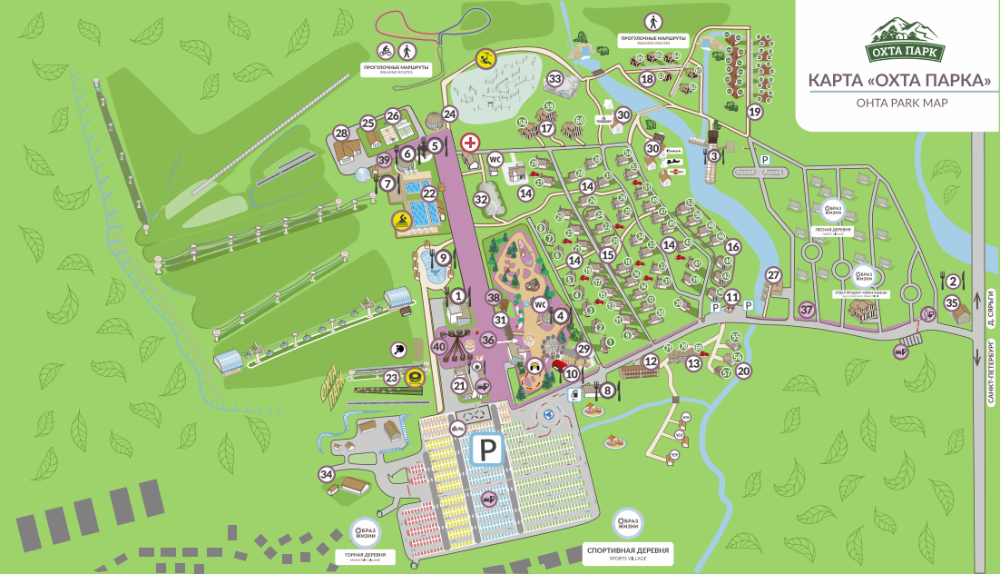
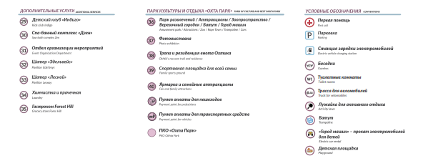
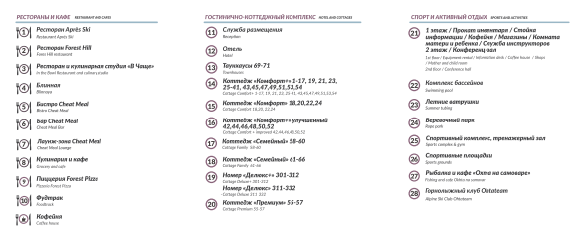
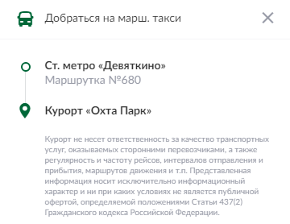 | От метро «Девяткино» автобус К680, ориентировочное время в пути – 40-45 минут

